**附件1：**

病媒生物监测方法

一、鼠密度监测

**（一）监测点的选择**

按照市区范围按建城区东（开发区）、南（裕安区）、西（裕安区 ）、北（金安区）、中（金安区）方位各设1个监测点，每个监测点须包括至少1个城镇居民区和2个特殊行业(餐饮、食品制售)，城镇居民区生境应选择当地居住条件和环境卫生较差的城中村、城乡结合部等有适宜鼠类生存的地点，包括室内和室外。

**（二）监测时间**

夹(笼)夜法和粘鼠板法的监测每两月监测一次，奇数月中旬开展监测，两次监测时间间隔不小于30天。

**（三）监测方法**

采用夹（笼）夜法或粘鼠板法。

夹夜（笼）法选用中型钢板夹（每个区将鼠夹进行统一编号），以生花生米为诱饵，晚放晨收。室内按每15m2布夹1只，沿墙根均匀布放。室外每5m布夹1只。每一监测点每月布夹累计不少于100有效夹（笼）夜。

粘鼠板法：居民区室内外环境布放鼠夹有困难时，可以使用粘鼠板法。粘鼠板胶面15cm×20cm。布放时将粘鼠板展开，靠墙或鼠类经常活动、栖息的场所布放，不需要诱饵。应避免放置在阳光直射、淋水和地面潮湿的场所，并防止尘土等污物对粘鼠板的污染。民房室内每15m2放1张，每户布放不超过3张，监测居民区不少于35户。

由于采用夹（笼）夜法和粘鼠板法也是灭鼠措施，可在一定时间内，降低监测地点鼠密度，影响监测结果，所以各地应结合本地情况，确定监测地点的范围，不同月份应在监测点内的不同区域进行监测，以免连续监测对鼠密度造成影响。因此三个月内不得在同一区域实施监测，不同月份选取的监测区域之间距离应大于250m。

**（四）统计与计算**

1、夹夜（笼）法鼠密度以每百只鼠夹捕获鼠数量，即捕获率表示，计算公式如下：

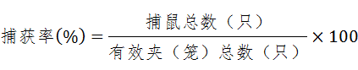

有效夹(笼)数=布夹(笼)总数-无效夹(笼)数

无效夹(笼)是指丢失或不明原因击发的鼠夹(笼)

捕鼠总数是指鼠夹(笼)捕获鼠类的数量总和，鼠夹上夹有完整鼠或鼠头、鼠皮、鼠毛、鼠尾、鼠爪等部分肢体的定为捕到鼠，记入捕鼠总数。

2、粘鼠板法鼠密度以每百张粘鼠板捕获鼠数量，即捕鼠率表示，计算公式如下：

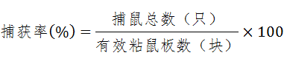

捕获鼠数要求同夹（笼）夜法。

有效板数=布放粘鼠板总数-无效粘鼠板数

无效粘鼠板指丢失或水淋及尘土污染导致失效的粘鼠板。捕获鼠类后，进行鼠种鉴定，并同时记录捕鼠地点、性别、体重(精确到0.1g)和头体长(见表1)，汇总表见表2。

**（五）注意事项**

监测前做好宣传告知，防止误伤儿童和宠物。夹（笼）夜法和粘鼠板法监测鼠密度时，容易和鼠类密切接触。为防止感染各种鼠传病原体，需要做好个人防护。收放鼠夹和鉴定鼠种时应戴手套及可防止气溶胶吸入的口罩。鉴定鼠类标本前需要将所有标本在密闭容器中用乙醚或氯仿进行麻醉熏蒸10min左右，防止鼠类体表各种寄生虫逃逸及叮咬。鼠尸体用消毒液消毒后深埋或焚烧。接触鼠尸物品经消毒后才可继续使用。

二、 蚊密度监测

监测生境选择要适合以下条件：①蚊虫孳生的最佳生境；②当地蚊媒传染病疫情高发区；③监测工作方便执行。

**（一）监测点的选择**

按城区不同地理方位，选择居民区、公园(含街心公园)、医院各4处。

**（二）监测时间**

4-11月份，每月2次，相邻两次的测定间隔应为10天，风雨天气(风力五级以上)顺延。

**（三）监测方法**

每处使用诱蚊灯1只，日落前1h接通电源，开启诱蚊灯诱捕蚊虫，直至次日日出后1h。密闭收集器后，再关闭电源，将集蚊袋取出，乙醚麻醉或冰箱冷冻处死，鉴定种类、性别并计数。

**（四）统计与计算：密度指数计算**

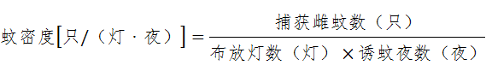

分别将每盏灯每晚的监测结果填入数据报表(见表3)，记录当时主要气象数据(气温，湿度，风力)，环境类型。汇总表见表4。

三、蝇密度监测

**（一） 监测点的选择**

市区范围按建城区东（开发区）、南（裕安区）、西（裕安区）、北（金安区）、中（金安区）方位各设1个监测点，每个监测点随机选择农贸集市1处、餐饮外环境1处、绿化带1块和居民区1个。各监测点确定好监测场所后，上报监测场所名单，各个监测点监测场所相对固定。

**（二）监测时间**

4-11月份，每月中旬监测一次，遇雨天顺延。

**（三） 监测方法**

采用笼诱法。每处放1个诱蝇笼。

放置时间:每次放置6小时，上午9～10点之间布放，下午3～4点间收回。

**（四） 种类鉴定、数据统计和记录**

收笼后，用乙醚或氯仿杀死后分类，统计各蝇种的数量。记录监测当天的天气情况(气温，湿度，风力)(见表5)。汇总表见表6。

捕蝇笼蝇密度

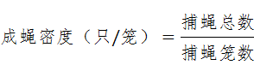

**（五） 捕蝇笼**

诱蝇笼规格：为锥形芯圆形诱蝇笼，笼高40cm，直径25cm，圆锥形芯高35cm，顶口直径2cm。

诱饵：红糖、食醋（酿造陈醋）饵(50g＋50g)＋50ml水。

四、蟑螂密度监测

**（一） 监测点的选择**

市区范围按建城区东（开发区）、南（裕安区）、西（裕安区）、北（金安区）、中（金安区）方位各设1个监测点，每个监测点随机选择农贸市场1处、超市1处、宾馆1处、餐饮环境1处、医院1家和居民区1个。各监测点确定好监测场所后，上报监测场所名单，各个监测点监测场所相对固定。

**（二）监测时间**

全年监测，每两个月监测一次，奇数月的上旬开展监测。

**（三）监测方法**

应用粘捕法，统一用粘蟑纸，每处布放10张粘蟑纸。市场和超市布放在食品加工销售柜台，餐饮和宾馆布放在操作间和餐厅，医院布放在病房，居民区在各户的厨房，晚放晨收。每个标准间(约15m2)放置1张，居民每户厨房放置1张。不得选择一周内药物处理过的场所作监测点，每次监测时，粘捕纸必须更新。

**（四）统计和计算**

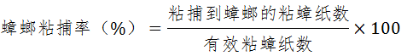

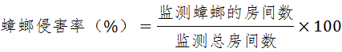

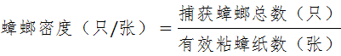

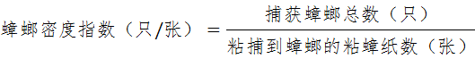

捕获蟑螂总数是指粘蟑纸粘捕到成若虫总数。登记粘捕到的蟑螂种类和雌、雄成虫或若虫数。同时记录回收的粘蟑纸总数(见表7)。汇总表见表8。